110年春節各國家公園交通措施與資訊
公園 | 交通措施與資訊
墾丁國家公園 | 建議採用大眾交通運輸，輕鬆遊墾丁。  搭乘由左營高鐵站發車之墾丁快線，相關路線及乘車資訊請洽高墾共營中心網站（http://kt-bus.com/index.php）  園區內各景點之相關路線及乘車資訊請洽屏東客運網站（http://www.ptbus.com.tw/index.htm）
玉山國家公園 | 道路管制事宜：  - 台21線雙向102k~145k(同富村~塔塔加路段)17:30至隔日07:00止禁止車輛通行。  - 台20線：  一般管制：臨105線0k~25k（梅山口~天池路段）每週二及週四管制不開放，其他日開放車輛進入時段為08:00至13:00，並於15:00前離開管制路段，其餘時段封閉淨空。  春節期間管制：春節管制詳細情形請洽公路總局第三區養護工程處甲仙工務段(07)6751014。
陽明山國家公園 | 請多利用大眾運輸工具。相關資訊查詢如下：  交通管制：臺北市政府交通局  網址：http://www.dot.gov.taipei/  公車服務：臺北市公共運輸處  網址：http://www.pto.gov.taipei/  查詢公車資訊網址：http://www.5284.com.tw/
太魯閣國家公園 | 臺8線中橫公路太魯閣至天祥路段實施交通管制，2月13日至15日 (農曆年初二至初四)共3天，請利用遊園專車：  1.藍線：全程車，新城車站至天祥，07:00~14:30。  2.紅線：區間車，新城車站至布洛灣，07:00~14:30。  3.綠線：區間車，布洛灣至天祥，07:00~13:00。  4.橘線: 區間車，新城車站至長春祠，07:00~13:00。  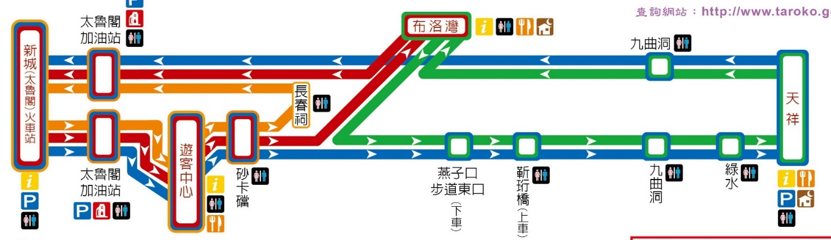
雪霸國家公園 | 「武陵櫻花季」期間請留意公路總局（https://www.thb.gov.tw/）及武陵農場（http://sakura.yilanmr.org.tw/p6.htm）公告。
金門國家公園 | 配合金門縣政府警察局及內政部警政署保安警察第七總隊第四大隊於春節期間實施交通疏導，請留意交通疏導事項。可利用官網http://www.kmnp.gov.tw或撥金管處服務專線洽詢。
台江國家公園 | 春節期間各遊憩景點遊客量大增，將於本處遊客中心及黑面琵鷺賞鳥亭停車場入口處執行交通疏導管制。建議利用大眾運輸工具(台灣好行-99安平台江線)，並留意臺南市政府交通局交通管制事項。  台灣好行旅遊服務網:  https://www.taiwantrip.com.tw/  台江國家公園官方網站：  https://www.tjnp.gov.tw/
國家自然公園（含高雄、臺中都會公園） | 建議多利用大眾運輸系統，並留意高雄市或臺中市政府交通疏導措施。  相關參訪資訊請查詢國家自然公園官網(https://nnp.cpami.gov.tw)或高雄市、臺中市政府交通局網站。

